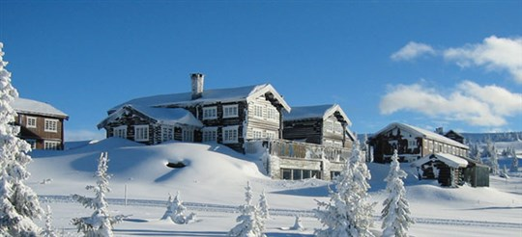

Invitasjon til familie/miljøsamling på Ilsetra i Øyer,
lørdag 30. november og søndag 1. desember 2019.

Etter fjorårets vellykkede samling, velger vi også i år å invitere til Ilsetra. Stedet ligger overfor hyttefeltene i Hafjell på 1000 moh, bare en kilometer før Pellestova. Dette er midt i Øyerfjellets og Sjusjøen/Nordseterområdets enorme løypenett. Vi håper snøen vil være på plass og håper så mange som mulig vil ta turen. Det vil bli organisert treningsopplegg for gruppe 2, 3 og 4, men alle er velkomne til ei førjulshelg i fjellet.
Opplegget blir slik:
Lørdag 30.:
Oppmøte på Ilsetra til 1. treningsøkt lørdag formiddag.
Etter skifting og lunsj, innsjekking i leiligheter.
2. treningsøkt på ettermiddagen
Felles middag
Sosialt samvær.
Søndag 1.:
Frokost
Treningsøkt
Utsjekking
Evt. lunsj før avreise.
Pris pr. person i 3-4 personers leilighet er kr. 695.-
Det inkluderer opphold, lunsj og middag lørdag og frokost søndag.
Hvis man ønsker å spise lunsj søndag før avreise, dekker klubben den.

Påmelding:
Bindende påmelding på mail til ell-lang@online.no innen søndag 17. november.
Påmeldingen må inneholde navn og alder på de påmeldte og om man ønsker lunsj søndag.

